**汪清县电商质量保障体系平台追溯系统**

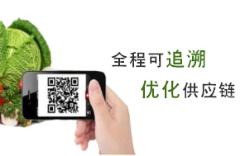

**技术支持单位：浙江天演维真网络科技有限公司**

**编制时间 ：2018年12月**

**目录**

一、备案管理系统 1

1登录备案系统 1

2创建申请 2

3企业备案 2

4产品备案 4

5其他备案 5

二、电商质量保障体系平台系统（追溯管理系统） 5

1电商质量保障体系平台系统登录—记录员 5

2企业信息—记录员 6

2.1企业概况 7

2.2生产区信息 7

2.3产品信息 9

3生产档案维护—记录员 11

3.1新建批次 11

3.2嫁接管理信息录入 13

3.3施肥管理信息录入 15

3.4查看生产档案 16

3.5新增生产档案数据 17

3.6修改生产档案数据 18

4身份码管理——记录员 20

4电商质量保障体系平台系统登录—企业管理员 22

5企业信息管理——企业管理员 23

6查询管理——企业管理员 24

6.1公共信息开通查询 25

6.2深度追溯信息开通查询 26

7信息查询 26

7.1网页查询 26

7.2手机查询 27

8内部管理 28

9检测信息 28

## 一、备案管理系统

企业使用电商产品管理系统首先要做的是备案，备案分为：企业备案、产品备案、供货能力备案、生产能力备案；其中企业备案和产品备案是必须要备案的，其它备案企业可根据自身需求选择性备案。

### 1登录备案系统

系统集成入口网址：http://qms5.sy315.cn/wqx

**备案步骤1：**点击注册备案管理系统。

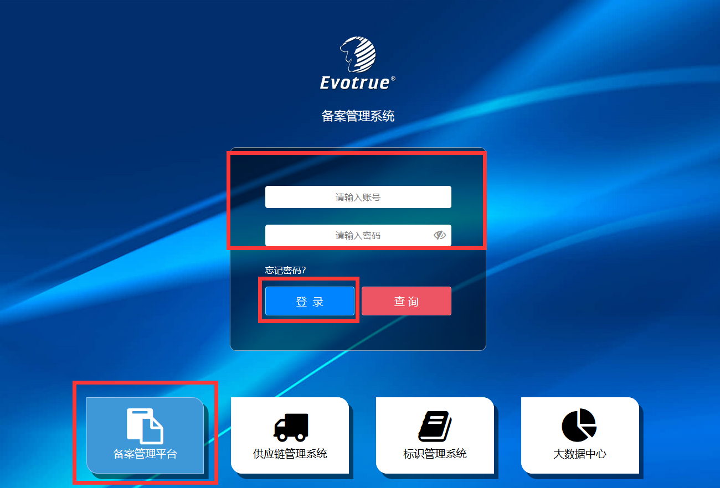

**备案步骤2：**输入账号和密码登录备案管理系统。

### 2创建申请

**备案步骤3：**进入备案系统首页后，点击创建申请。

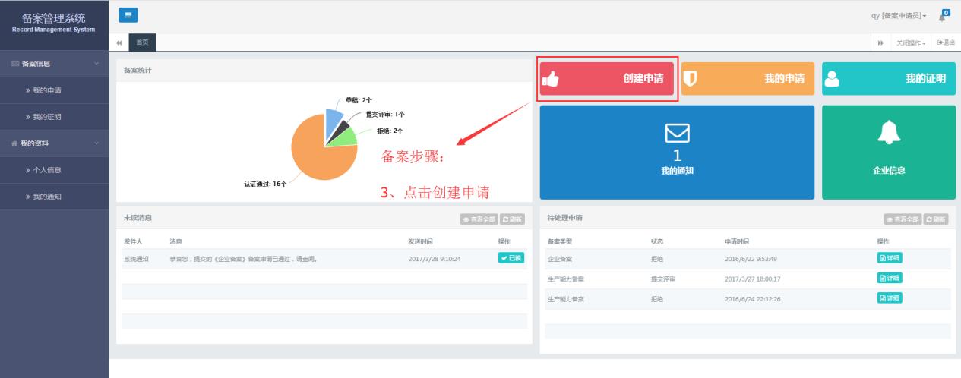

### 3企业备案

**备案步骤4：**进入创建申请页，有四个备案，其中企业备案和产品备案必须要填写，其它两个企业可根据自身需求选填；我们首先进行企业备案，点击企业备案。

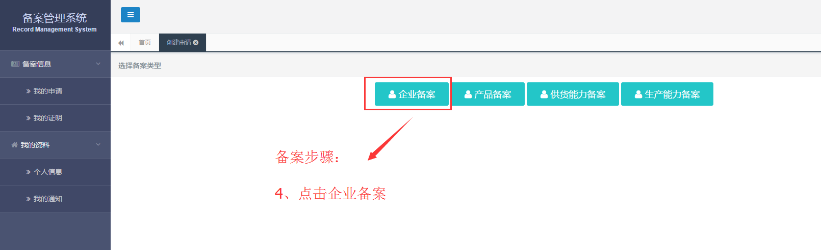

**备案步骤5：**企业备案中，带星号的是必填项；企业备案中包括企业基础信息、基地基本信息、厂区基本信息、人员设备信息和公司荣誉信息，这些信息根据企业实际情况填写；

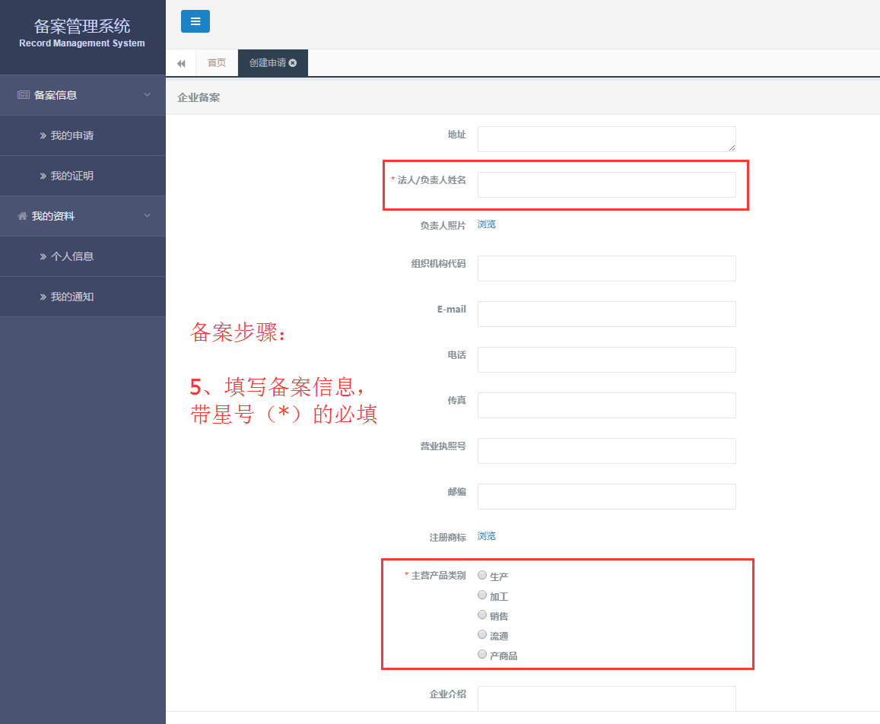

**备案步骤6：**企业备案信息填写完以后，点击提交评审按钮；

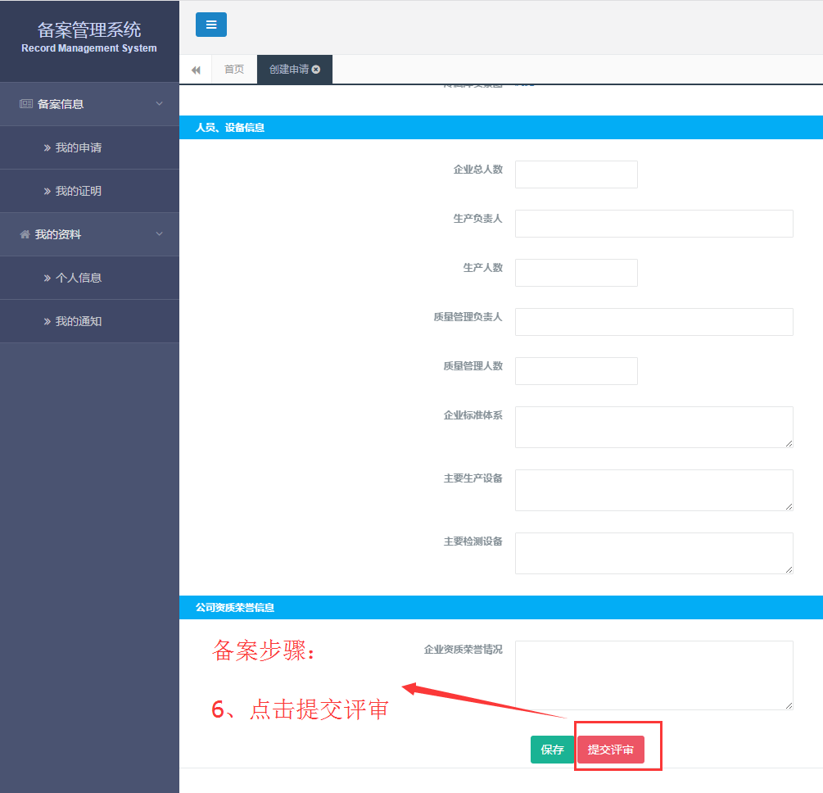

### 4产品备案

**备案步骤7：**在创建申请的页面中，点击产品备案

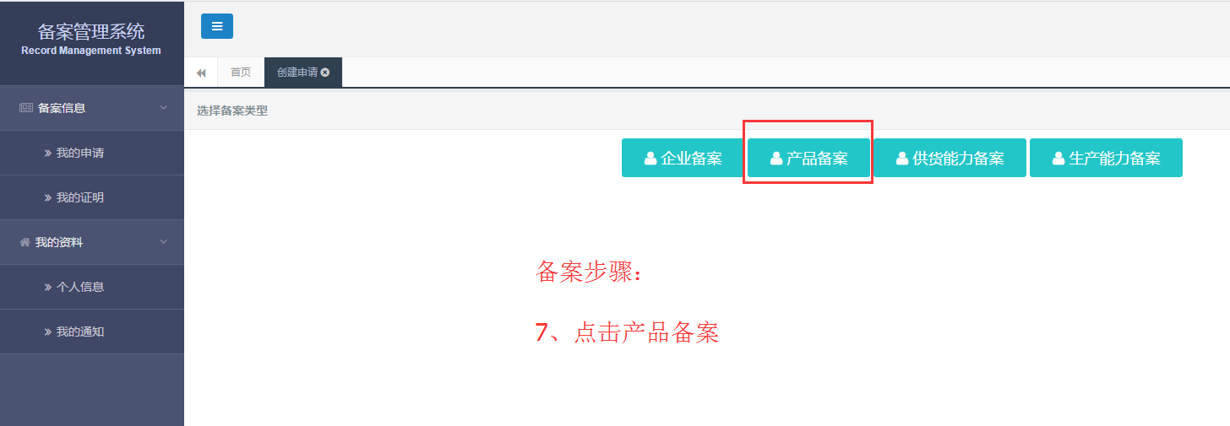

**备案步骤8：**产品信息填写完，点击提交评审按钮。如果企业有多个产品，重复步骤7、8的操作，完成对其它产品的操作。

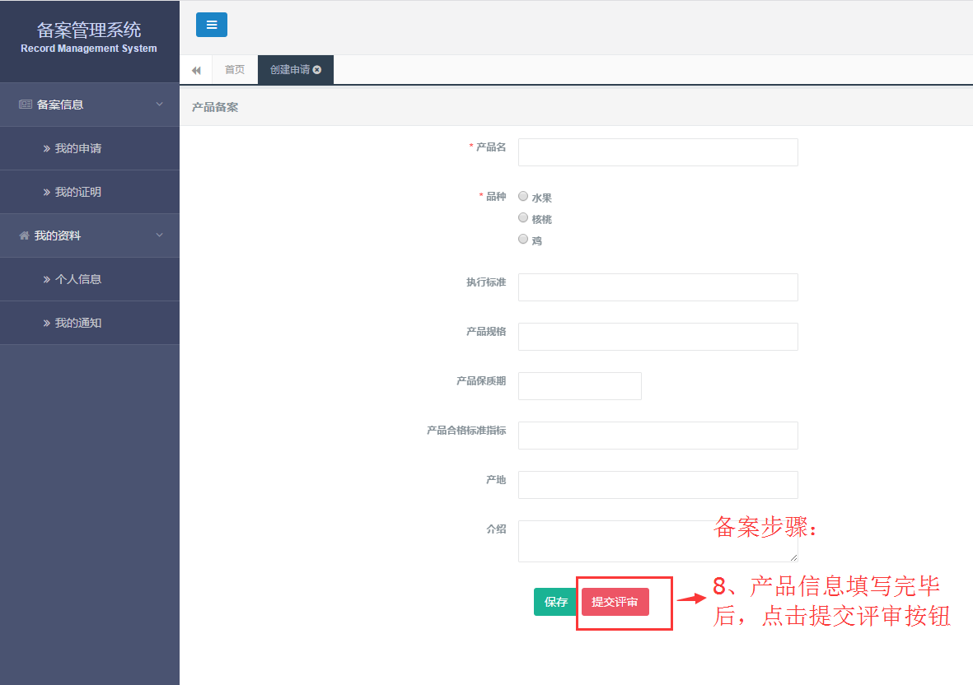

**备案步骤9：**等待监管部门审批通过，即备案的状态从提交评审转变为已颁发，说明监管部门已经审批通过。

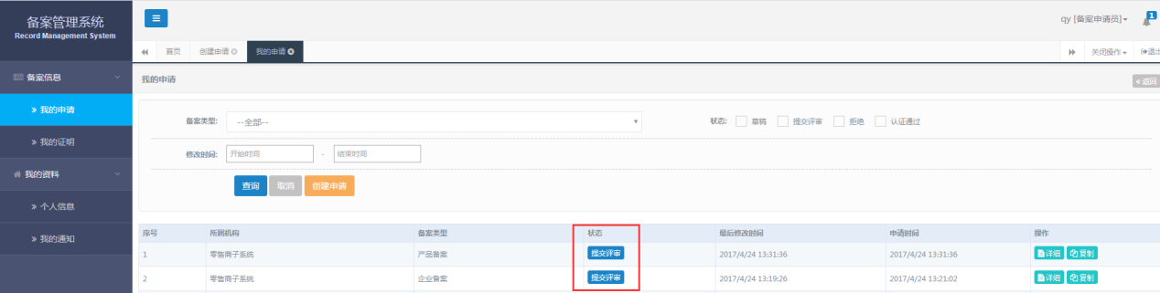

备案状态（**提交评审**）图

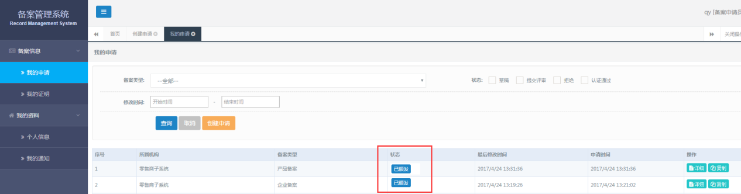

备案状态（**已颁发**）图

### 5其他备案

**备案步骤10：**供货能力备案和生产能力备案，企业根据自身情况进行选择性填写，操作流程参照企业或产品备案流程。企业和产品备案监管部门通过后，企业就可以进行追溯系统的相关操作，具体查看电商质量保障体系平台系统操作手册。

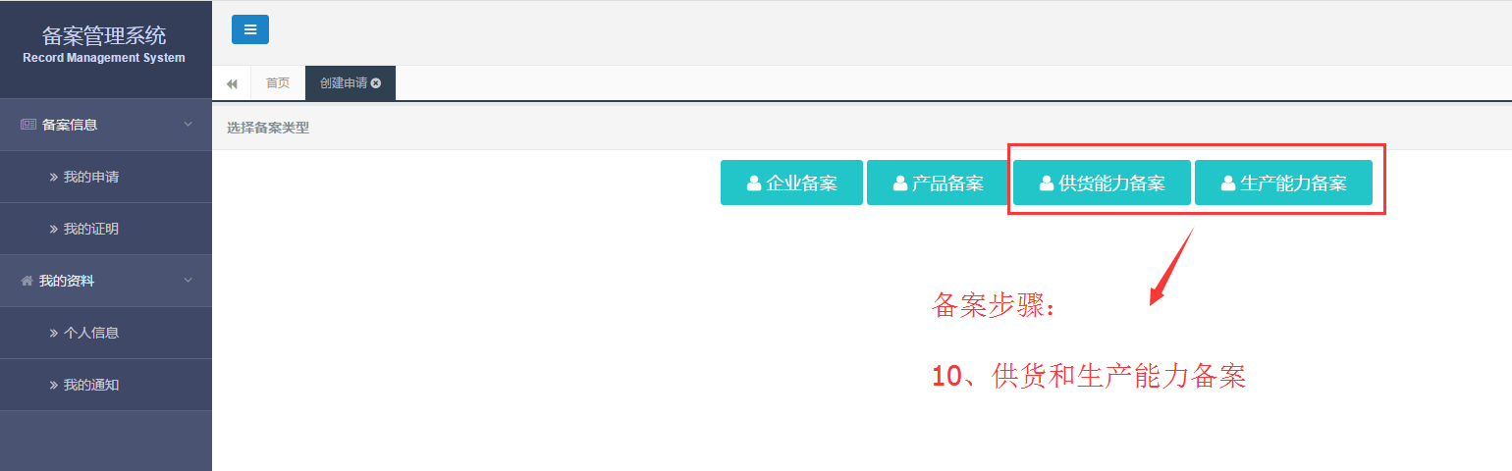

## 二、电商质量保障体系平台系统（追溯管理系统）

### 1电商质量保障体系平台系统登录—记录员

以记录员的身份进入电商质量保障体系平台系统；

**步骤1：**点击供应链管理系统，输入账号和密码，点击登录按钮进入电商质量保障体系平台系统主页；

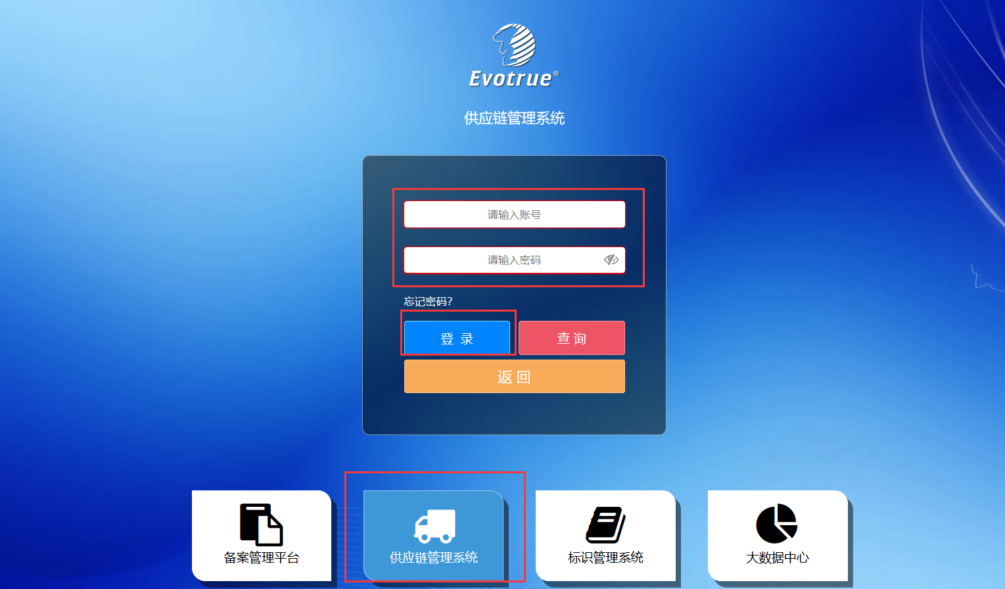

**步骤2：**以记录员的身份登录电商质量保障体系平台系统

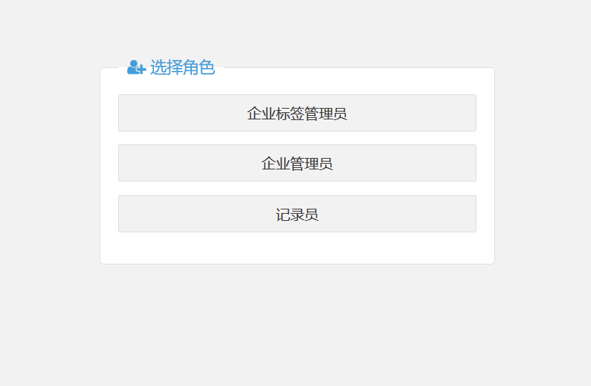

### 2企业信息—记录员

企业信息中的企业概况和生产区信息是必须填写的，地块信息根据企业自身情况选填。企业信息的详细操作步骤如下：

#### 2.1企业概况

**步骤1：**追溯系统首页中，点击基本信息按钮，进入企业基本信息页面；

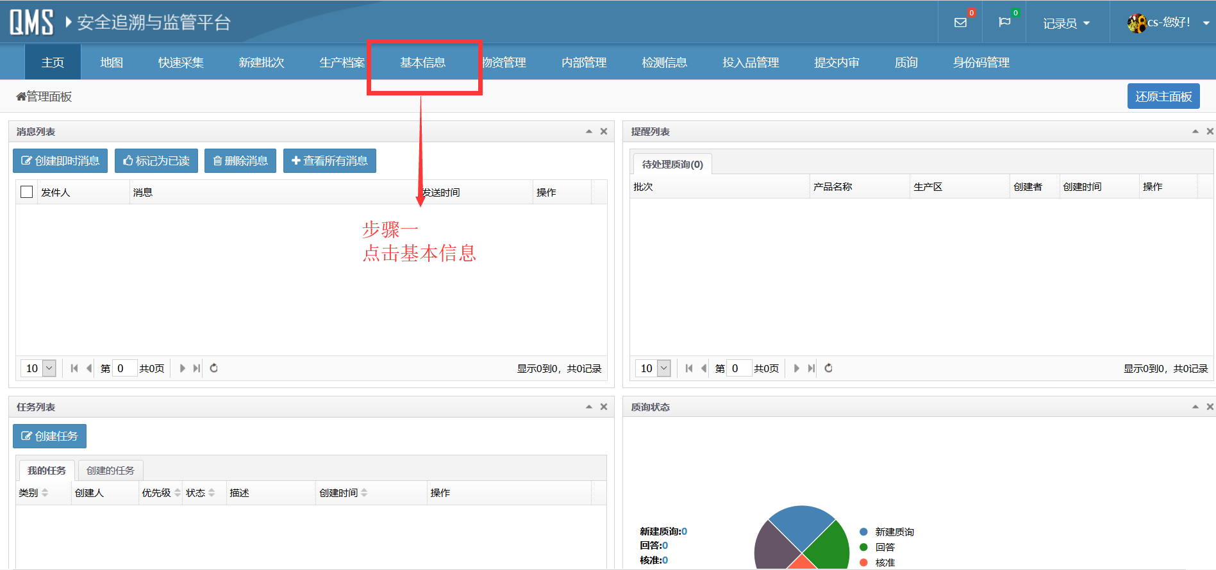

**步骤2：**根据企业自身情况，填写企业信息，单击保存；

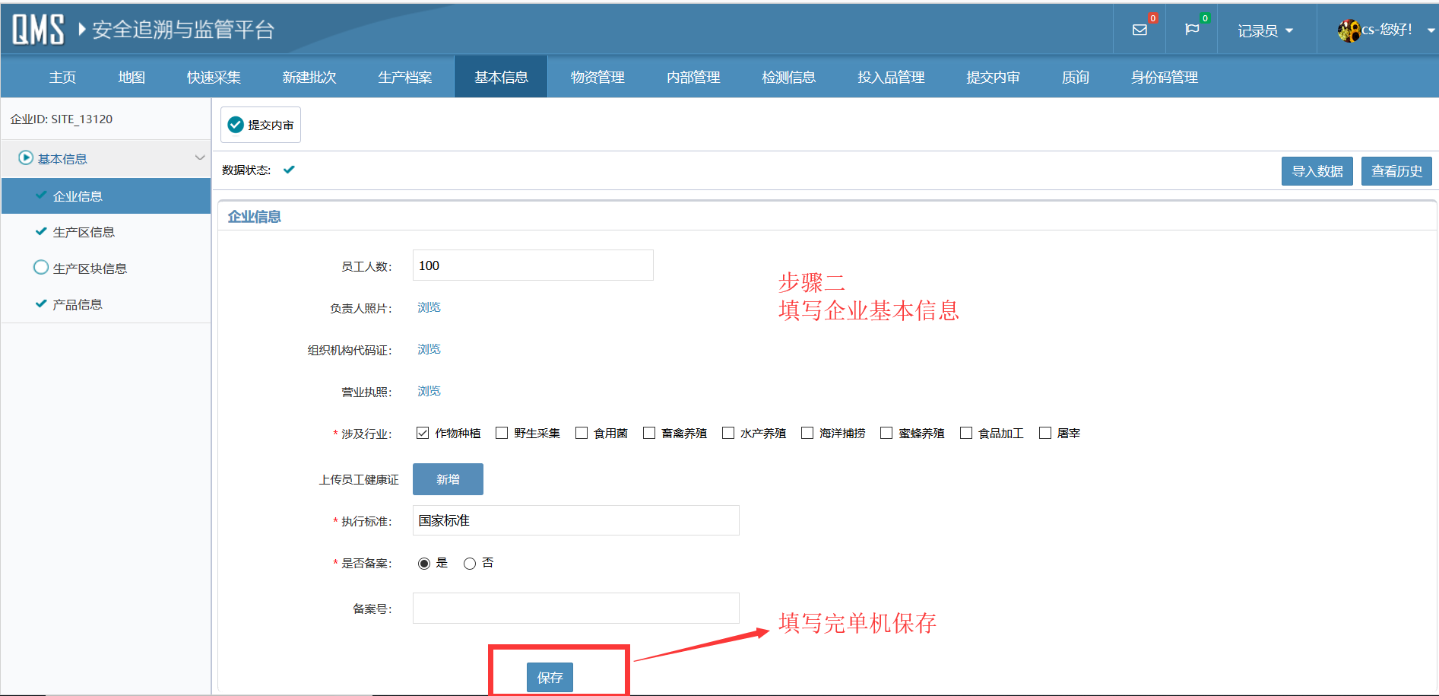

#### 2.2生产区信息

**步骤3：**点击生产区信息，进行生产区信息填写；

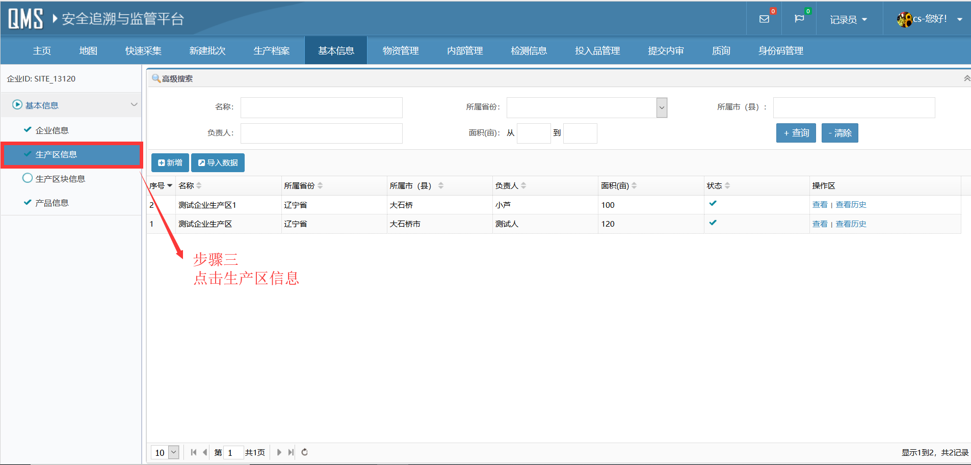

**步骤4：**在生产区信息页面，点击新增按钮。

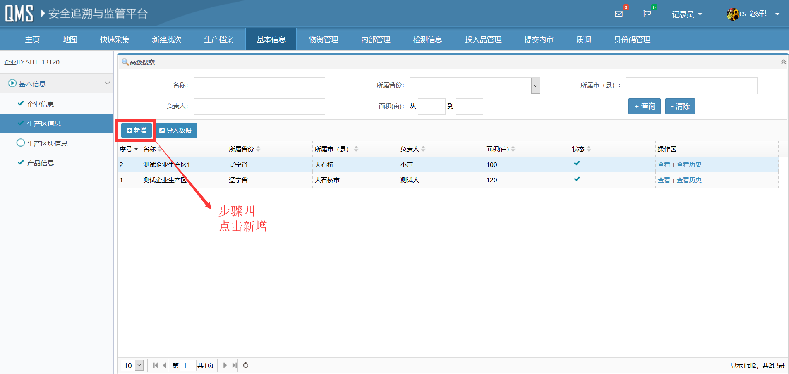

**步骤5：**在生产区信息填写完后，点击保存按钮。如果有多个生产区，重复步骤3、4。

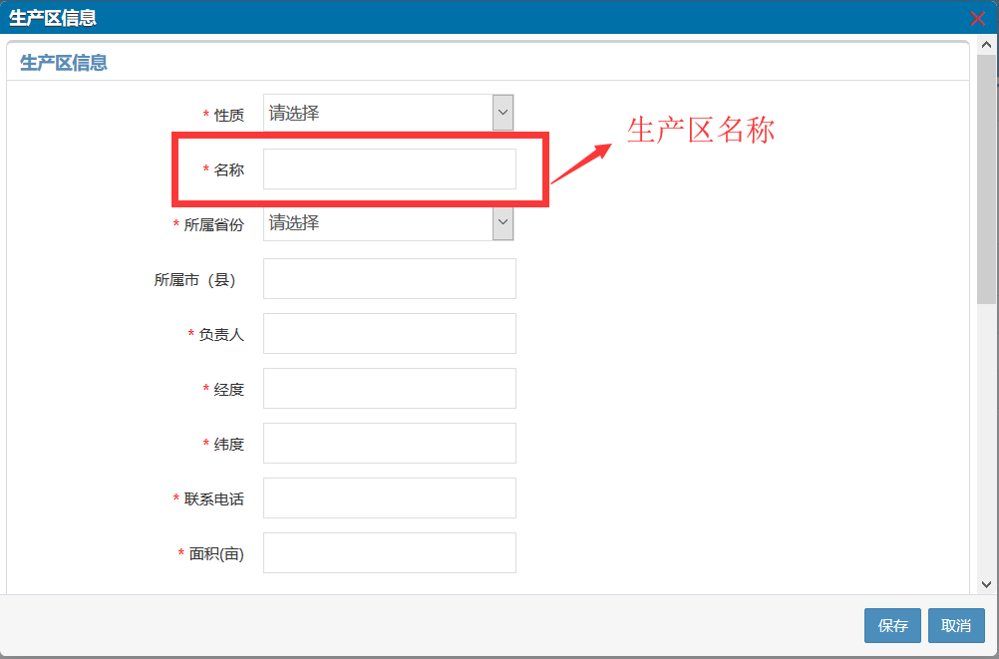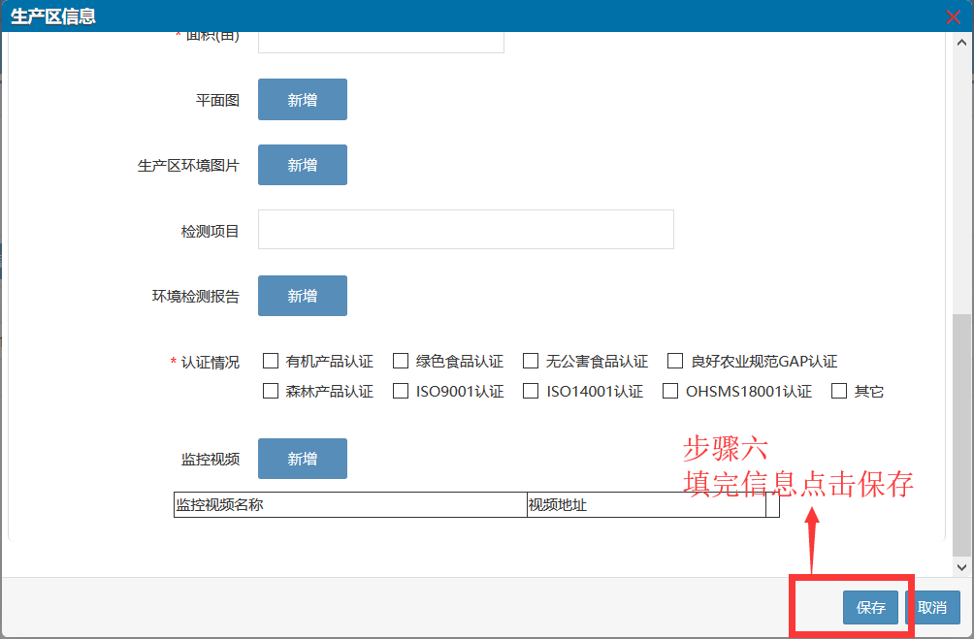

#### 2.3产品信息

**步骤7：**点击产品信息信息

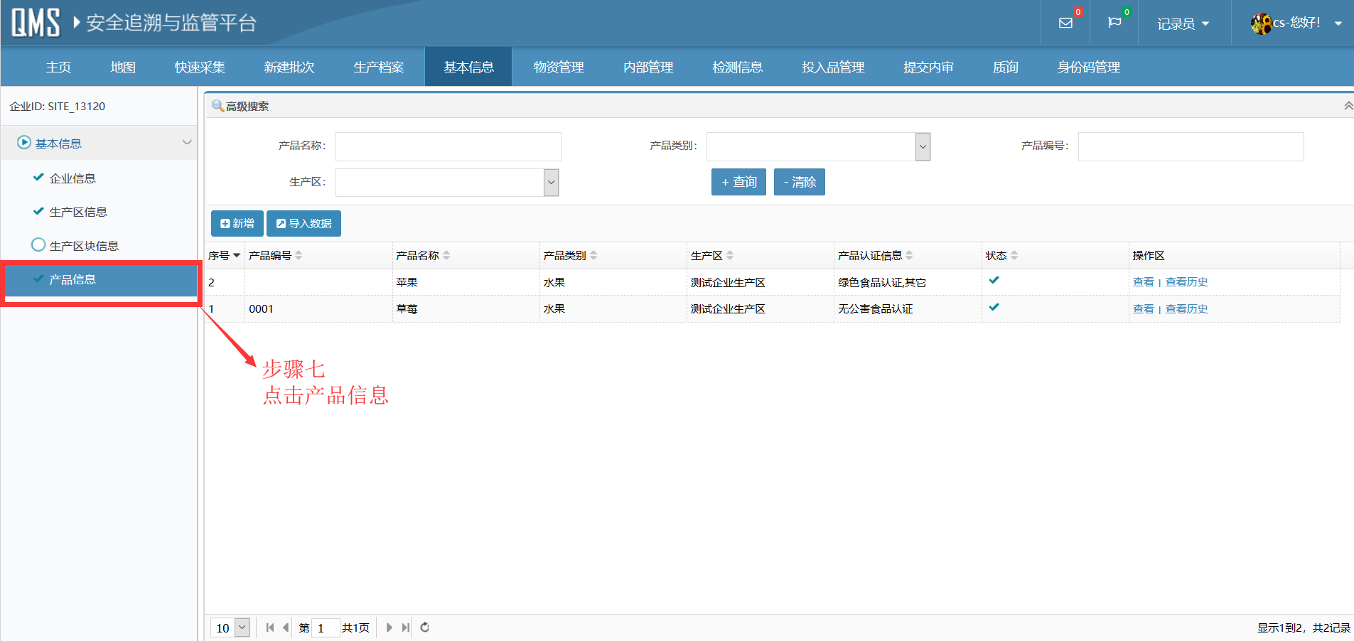

**步骤8：**在产品信息中，点击新增

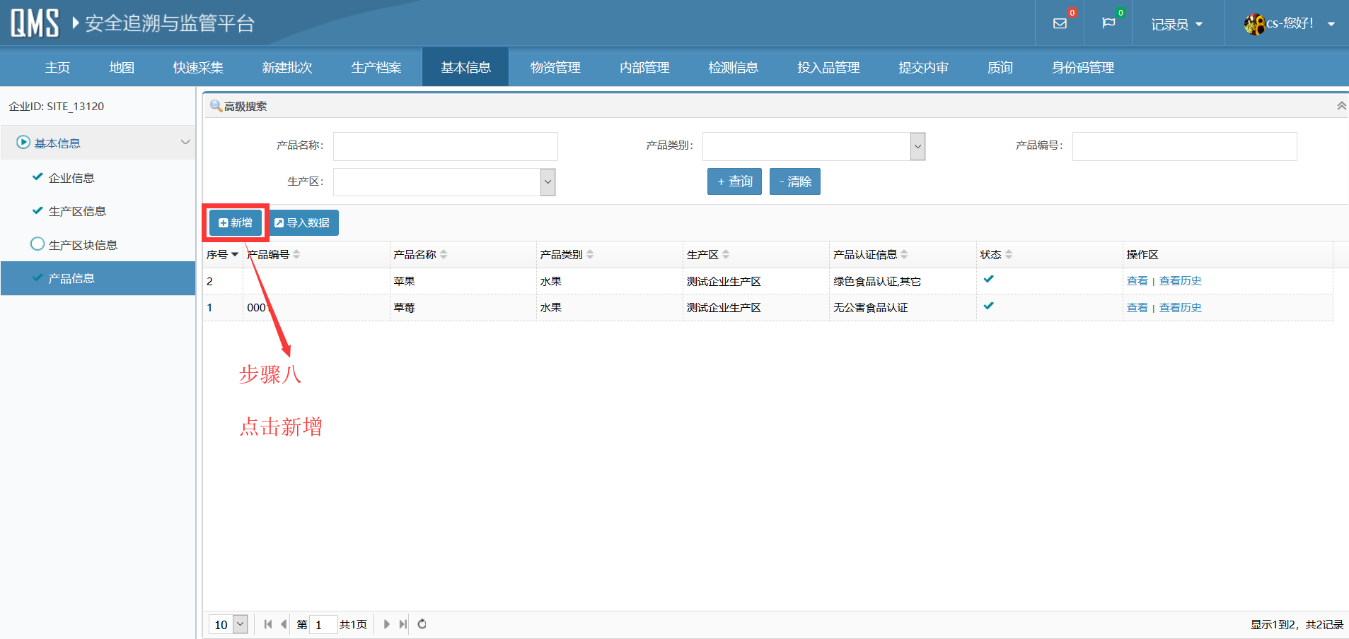

**步骤9：**产品信息录入完后，点击保存；有多个产品，重复步骤8、9进行多个区块信息的录入。

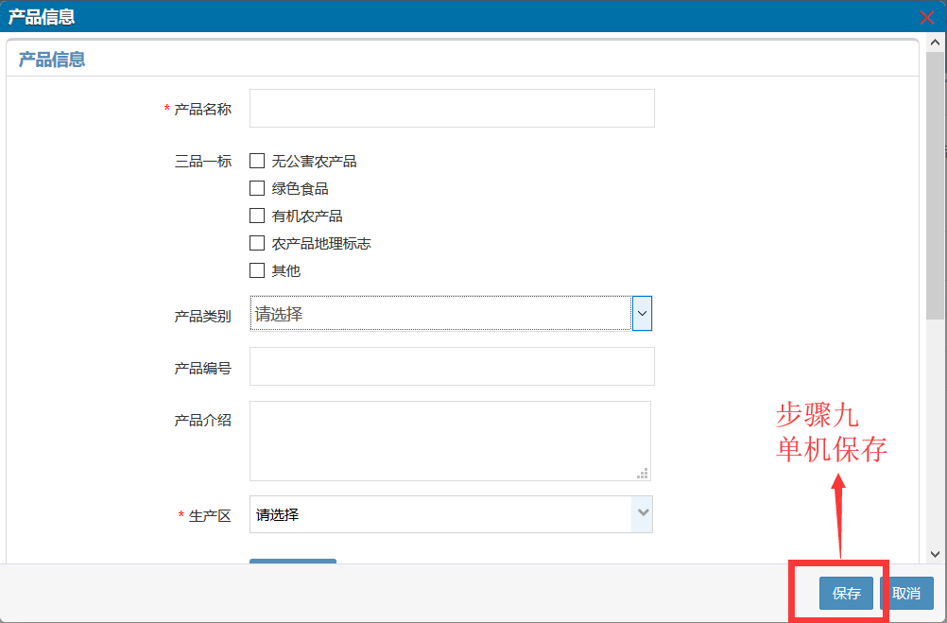

### 3生产档案维护—记录员

一般来说，每个产品都需要一个相对应的生产档案，产品的一个生命周期（从生产、加工到销售为一个生命周期）需要建立一个生产批次；

#### 3.1新建批次

**步骤1：**点击新建批次按钮；之后会弹出一个对话框，点击确定；

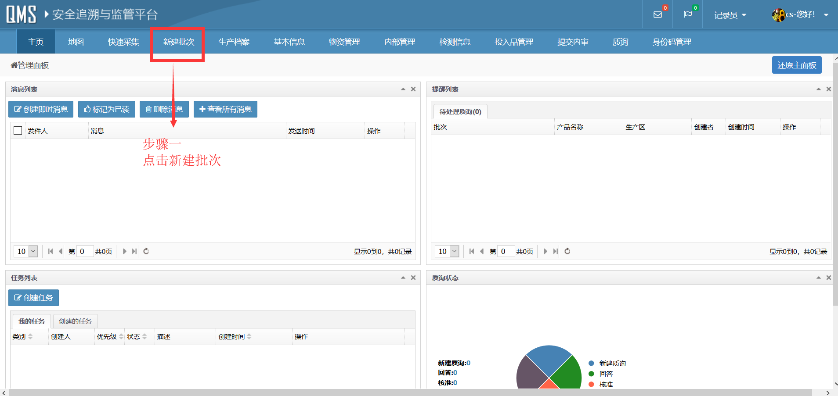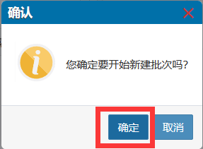

**步骤2：**填写完产品批次信息，点击保存；产品信息信息的填写，根据企业自身情况进行填写；

数据来源说明：

1）产品名称来源于产品备案，所以如果没有进行产品备案的企业，在这里是操作成功不了的；

2）生产区的数据来源于企业信息；

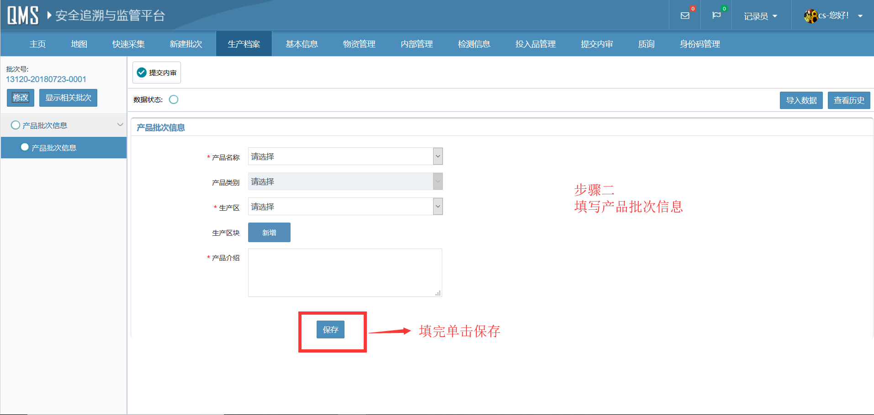

点击保存后，左侧会显示产品生命周期中的各个环节点。

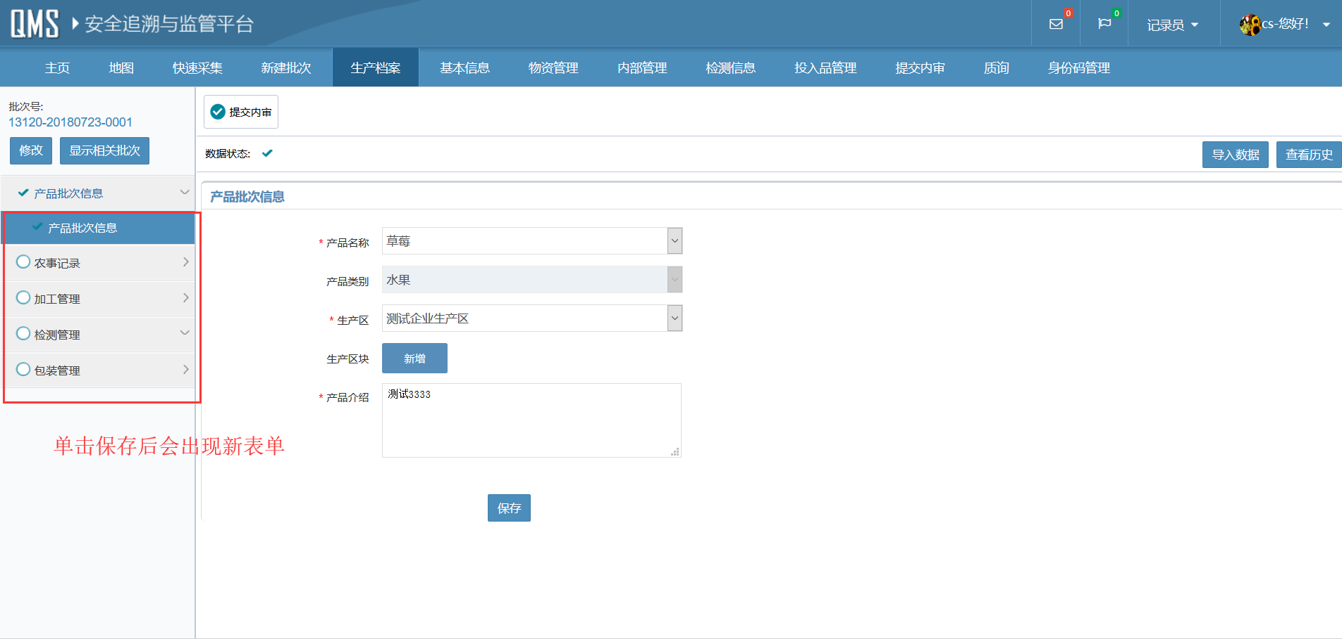

#### 3.2嫁接管理信息录入

**步骤3：**点击农事记录箭头，进入农事记录

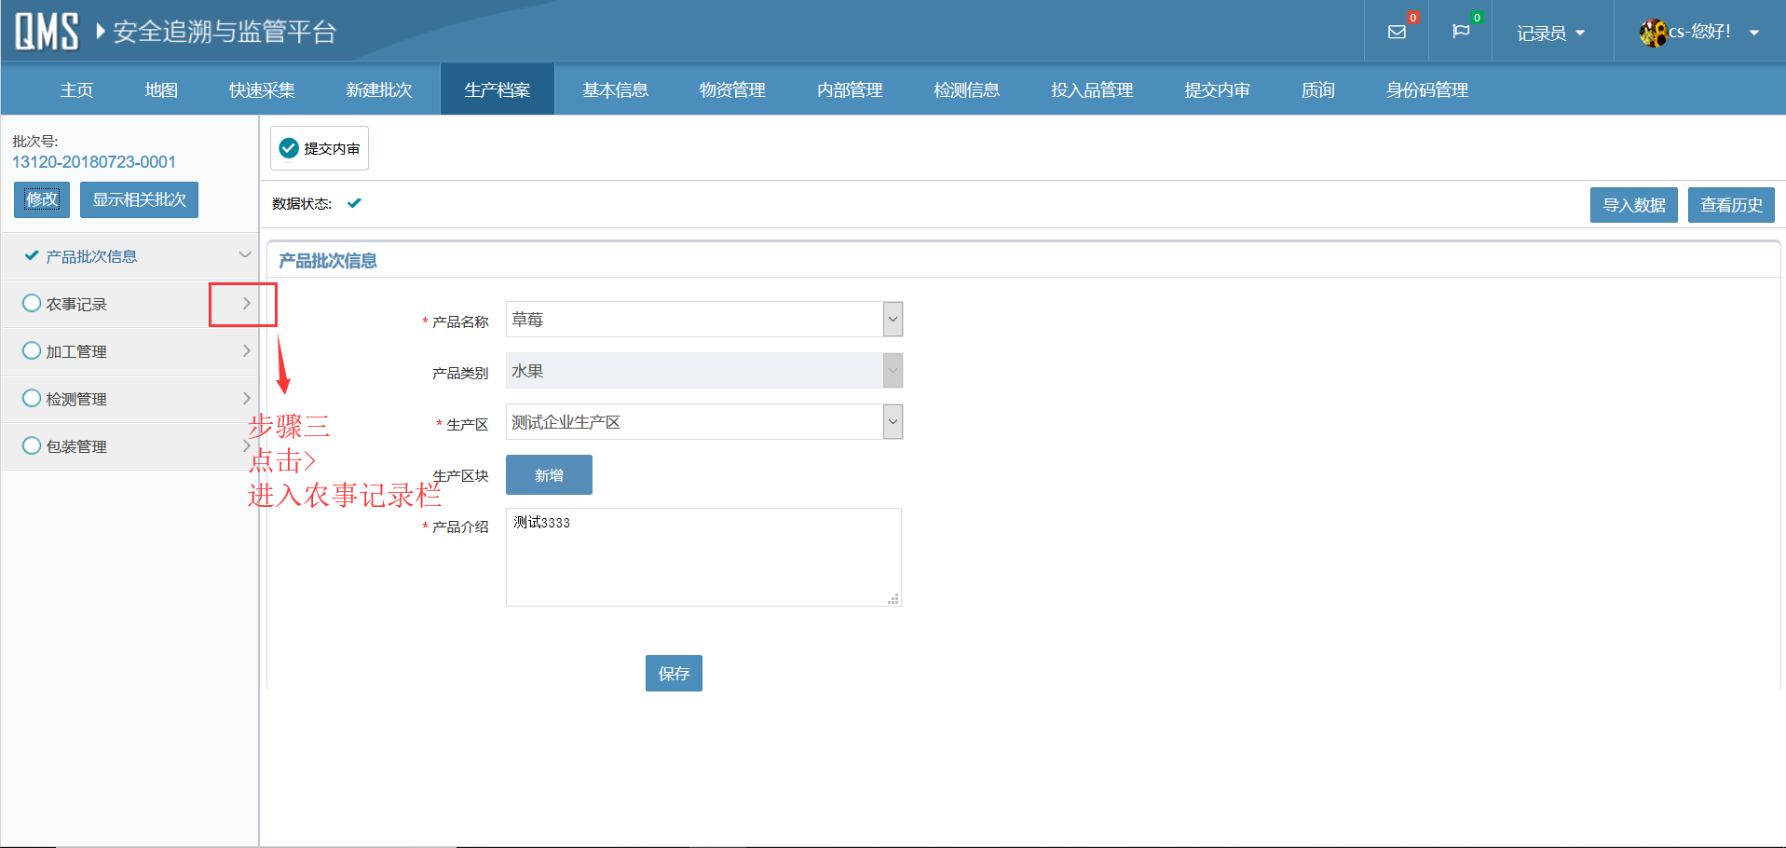

**步骤4：**点击嫁接管理，进入嫁接管理页面，点击新增

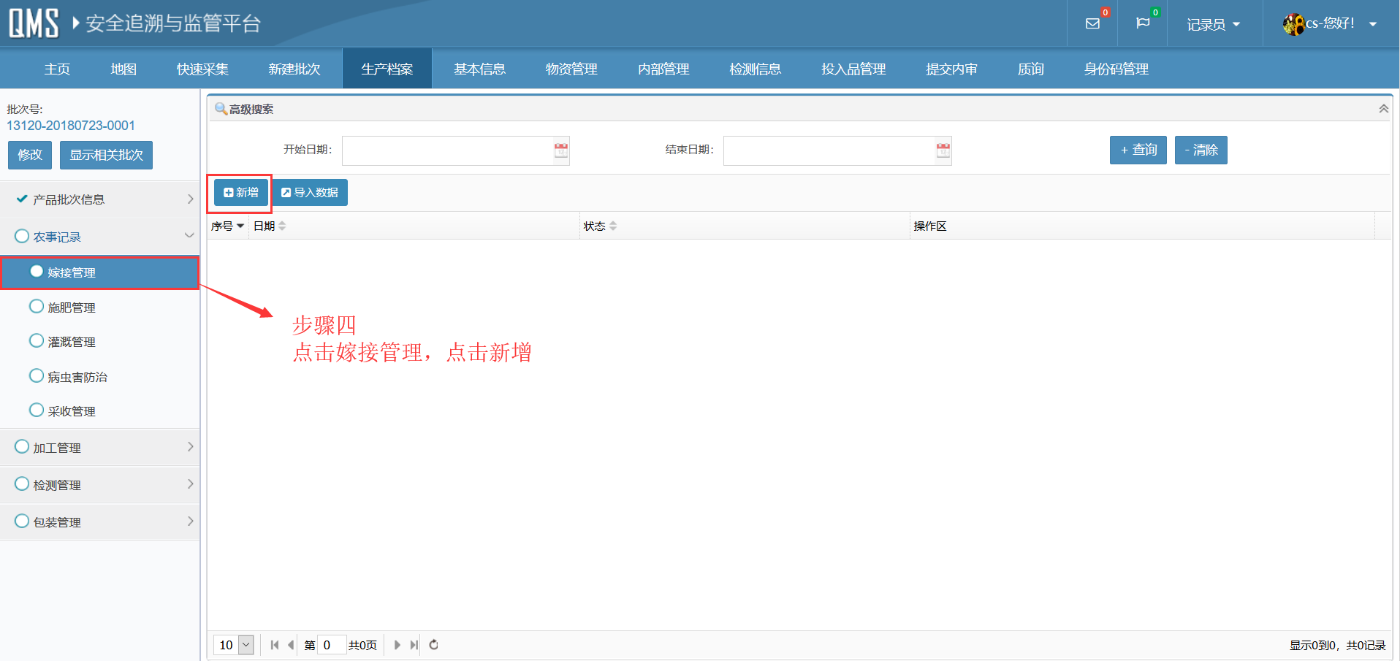

**步骤5：**填写完果树信息，点击保存果树信息就填写好了。

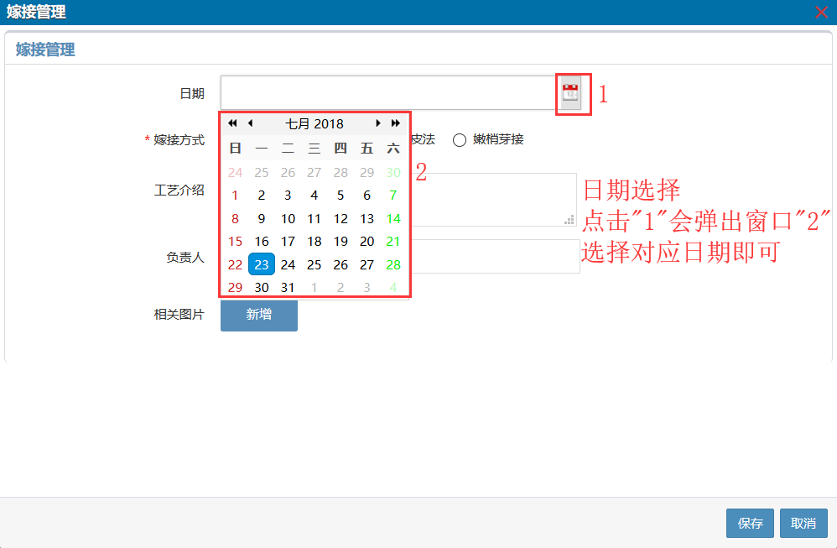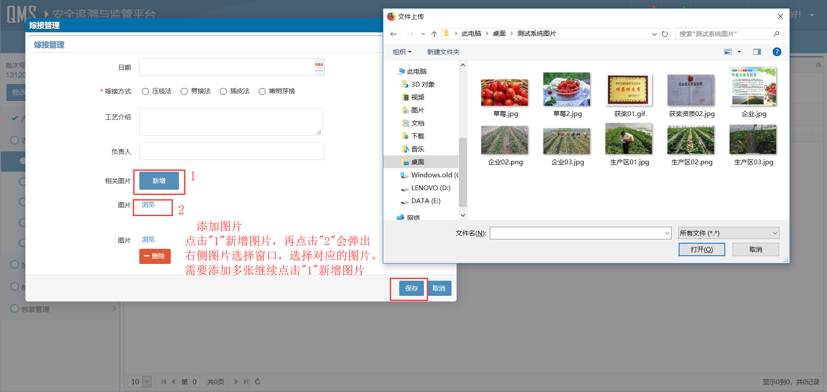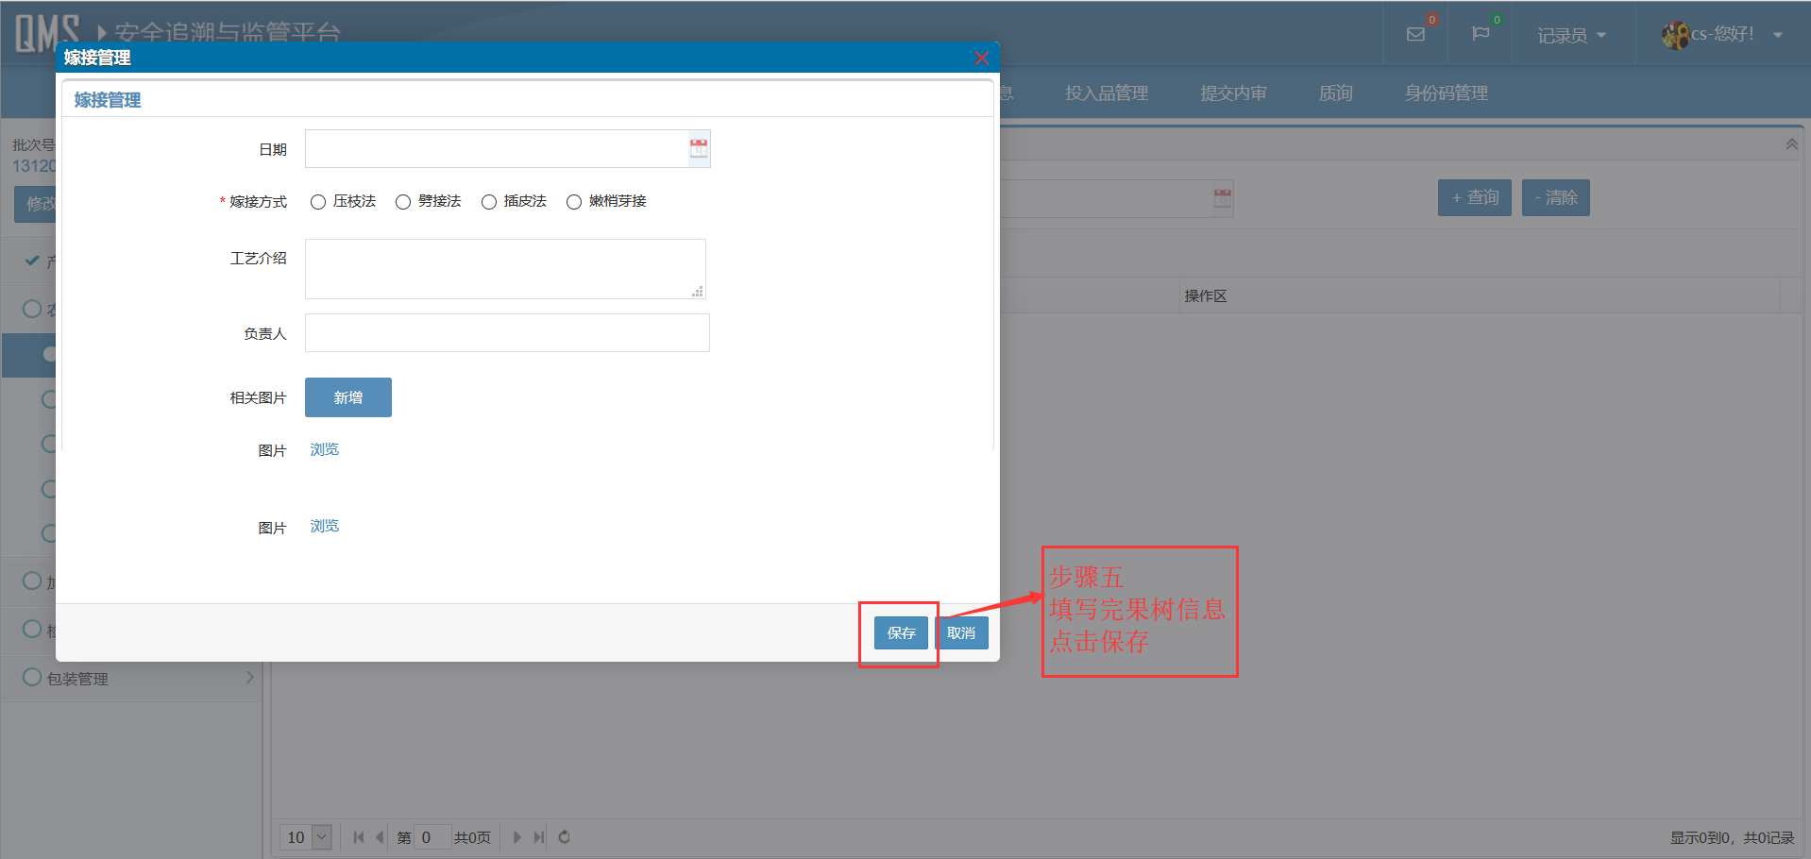

#### 3.3施肥管理信息录入

**步骤6：**点击施肥管理，进行施肥管理信息的录入；

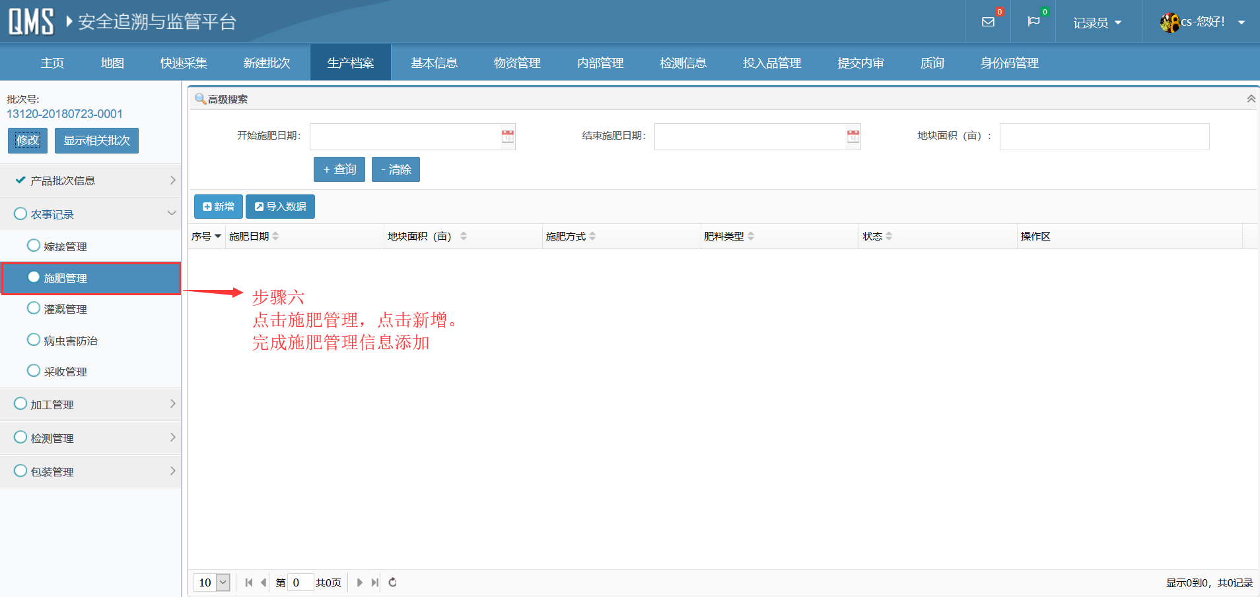

**步骤7：**点击新增，添加施肥管理信息，填写完点击保存，即完成本次灌溉信息的填写；农产品各个环节点的信息录入这里我们举两个例子（嫁接管理信息和施肥管理信息的录入），其它环节的信息录入可参考这两个关节的信息录入；

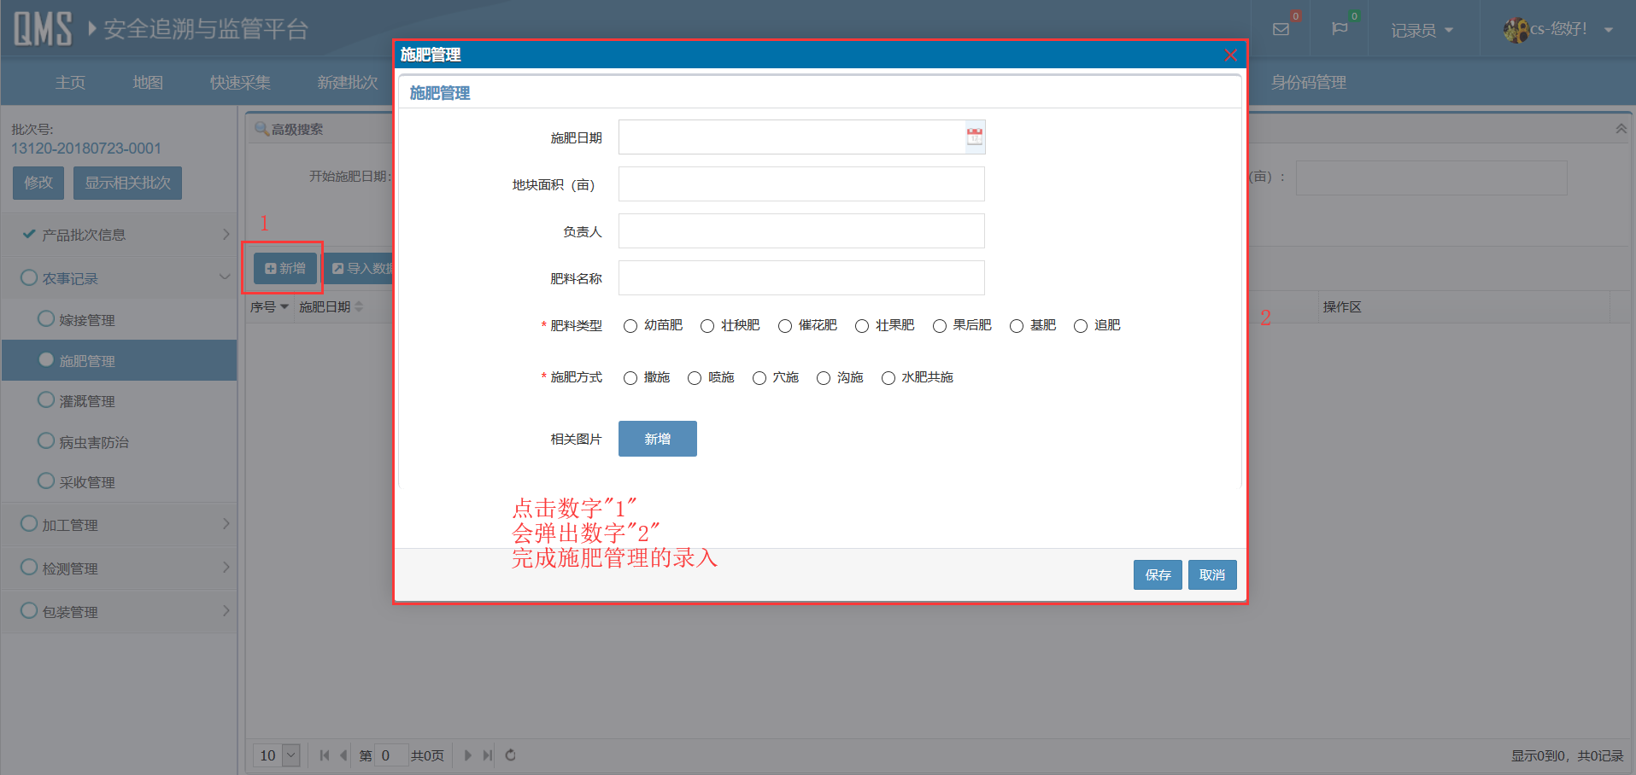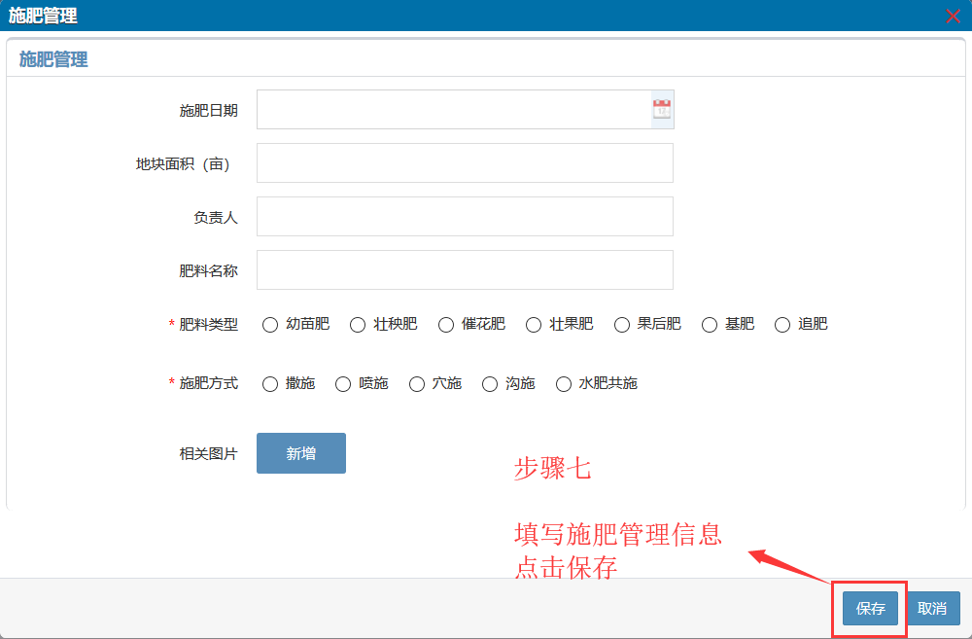

#### 3.4查看生产档案

**步骤8：**生产档案的日常维护——查看生产档案；点击生产档案图标，进入生产档案页面；

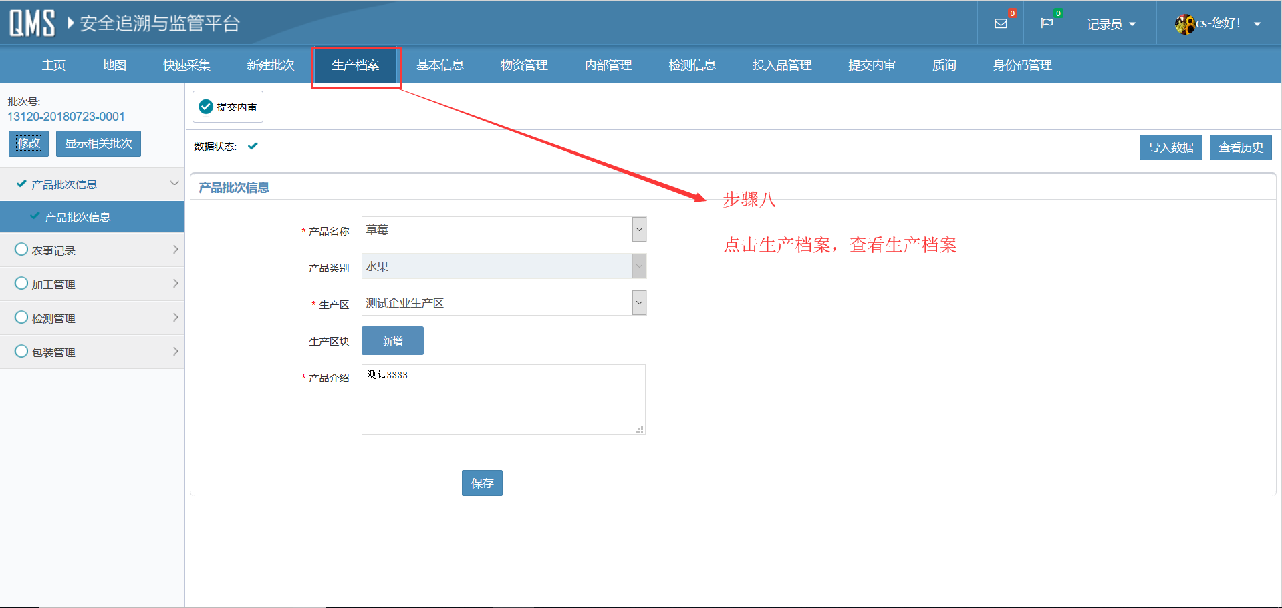

生产档案展示页；

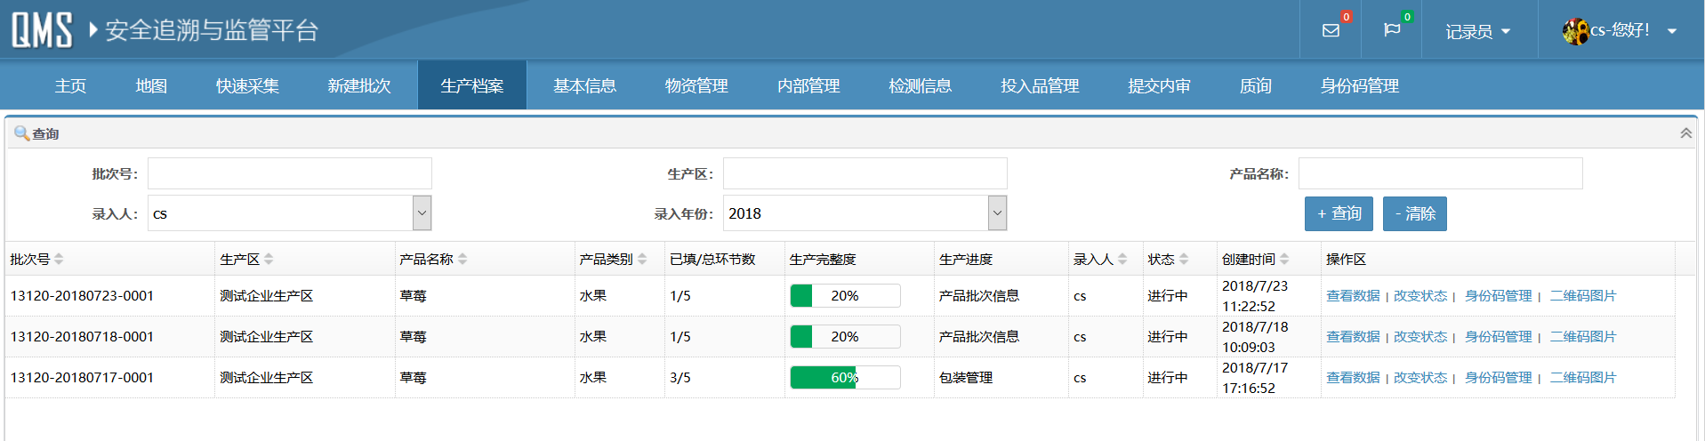

**步骤9：**生产档案的日常维护——查看生产档案数据；农产品各个环节点有新数据或者有农事操作时，点击查看数据，进入生产档案详情页进行档案维护；

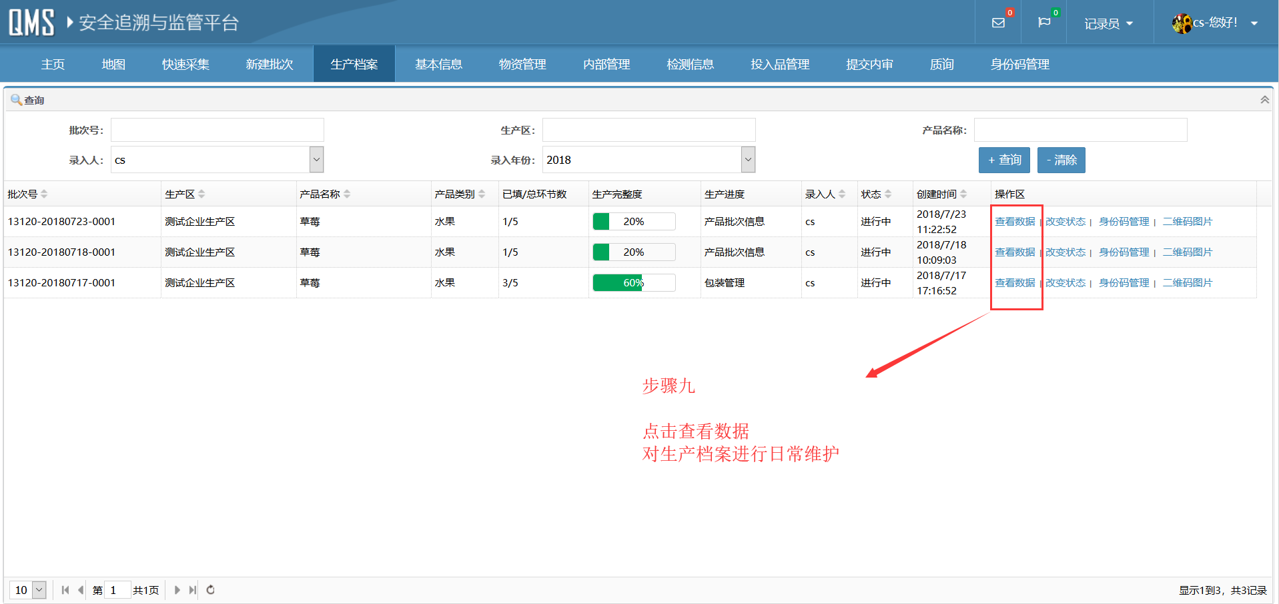

#### 3.5新增生产档案数据

**步骤10：**生产档案的日常维护——新增数据；每当有新数据要录入时，首先进入生产档案页面，找到要新增数据的批次，点击“查看数据”，进入生产档案页面；然后点击需要新增数据的环节，进行数据录入；如：新增嫁接管理信息；

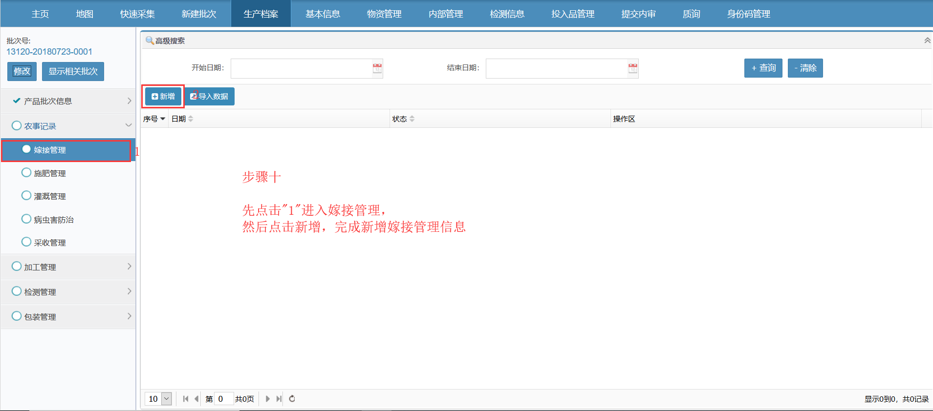

#### 3.6修改生产档案数据

**步骤11：**生产档案的日常维护——修改数据；如果生产档案的数据录入出错，需要修改数据时，首先进入生产档案页面，找到要修改数据的批次，点击“查看数据”，进入生产档案页面；然后点击需要修改数据的环节，进行数据修改；如：修改灌溉信息；

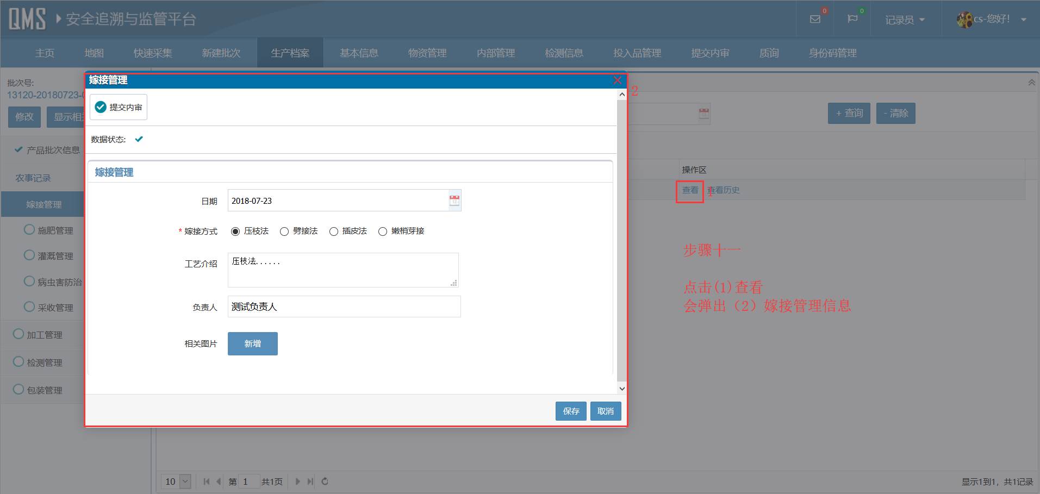

修改完嫁接管理信息点击保存，即完成数据修改的操作；

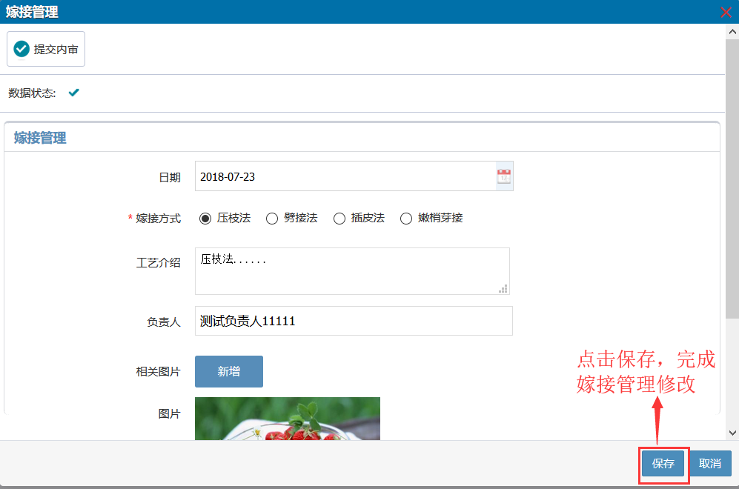

点击提交按钮后，会弹出提交成功提示框，点击关闭即可；

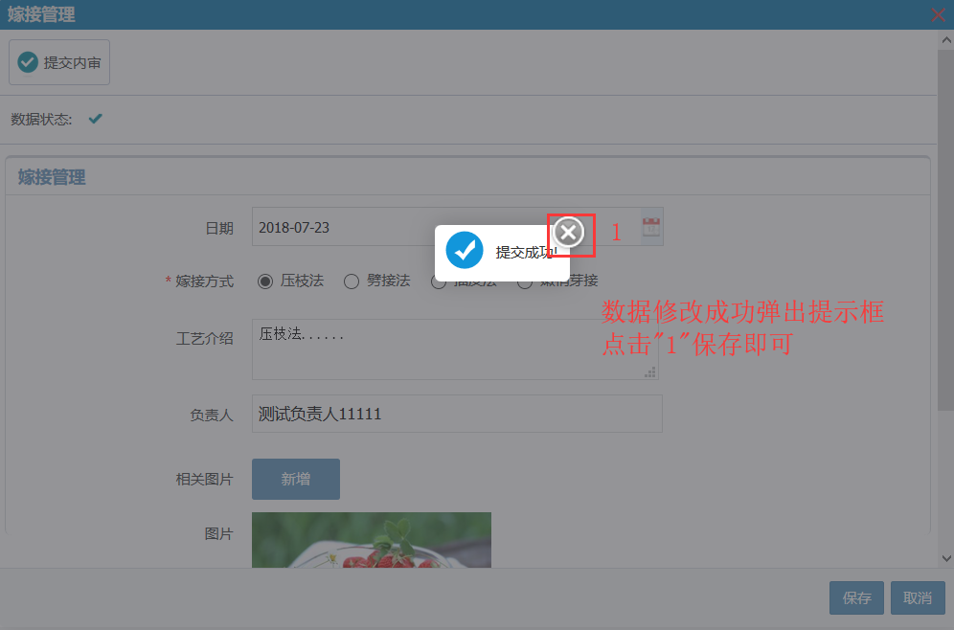

### 4身份码管理——记录员

身份码管理主要是将身份码和生产批次关联；如果不关联，系统识别不出身份码对应的生产批次，即消费者扫描二维码将查看不到任何信息。

身份码关联步骤如下：

**步骤1：**在生产档案页面，找到要关联的生产批次，点击身份码管理；

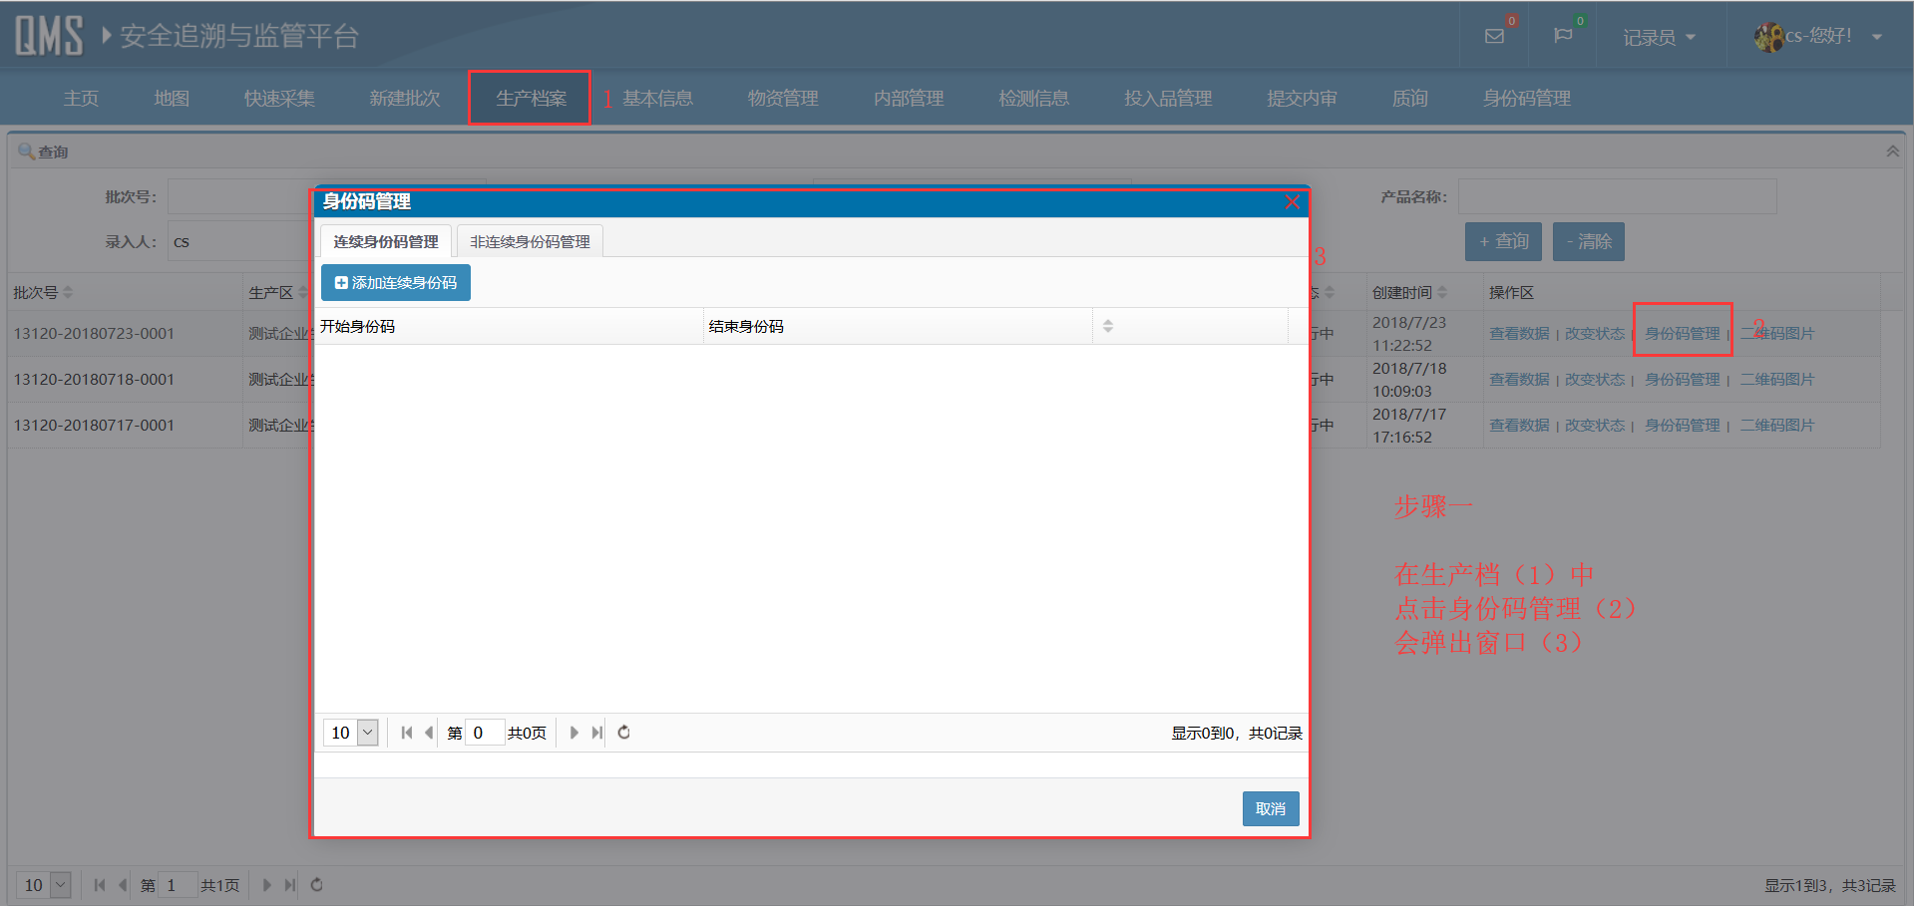

**步骤2：**点击“添加连续身份码”，弹出添加连续身份码窗口；

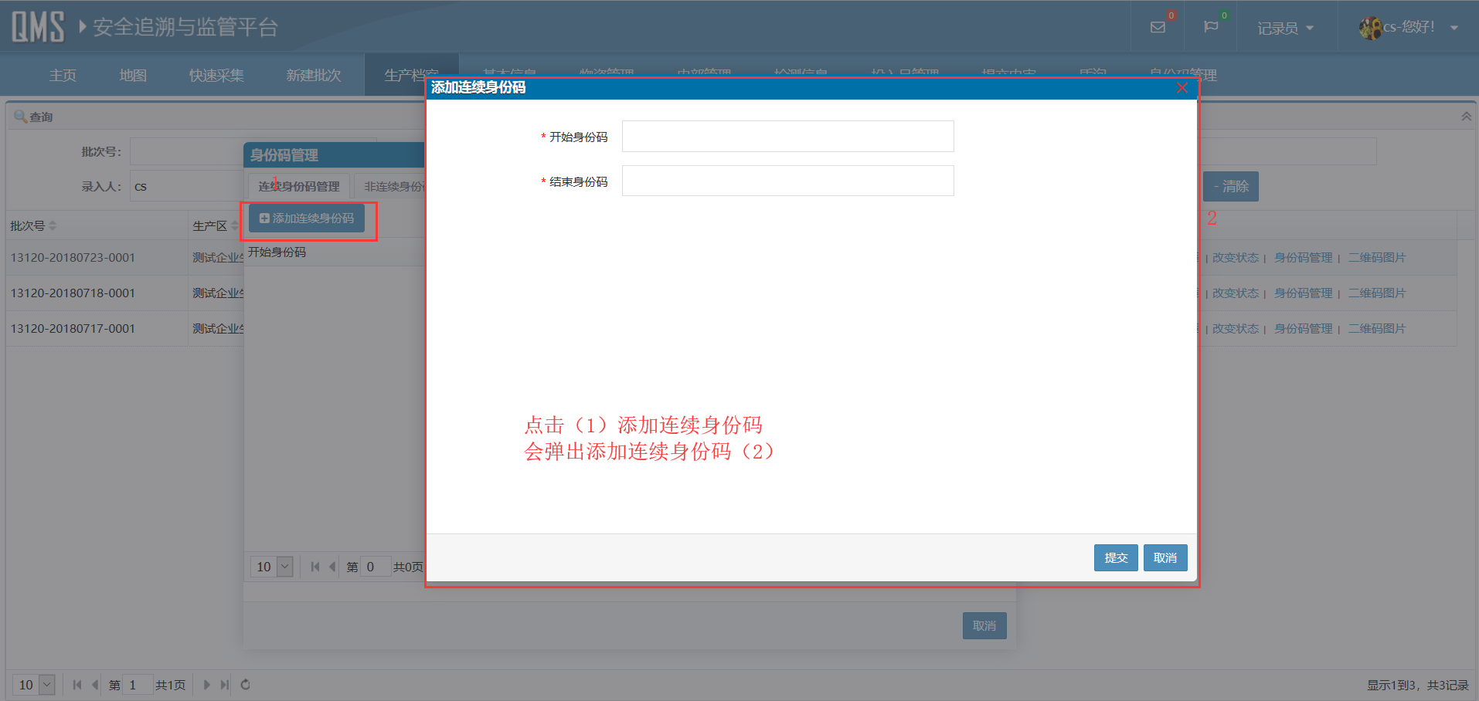

**步骤3：**输入开始身份码和结束码后，点击提交按钮；

身份码来源：这里的身份码来源于二维码上的身份码，企业每卖出一批产品，就对应一批身份码，企业只需要将这一批产品上二维码的码段范围填写到开始和结束身份码输入框中即可；

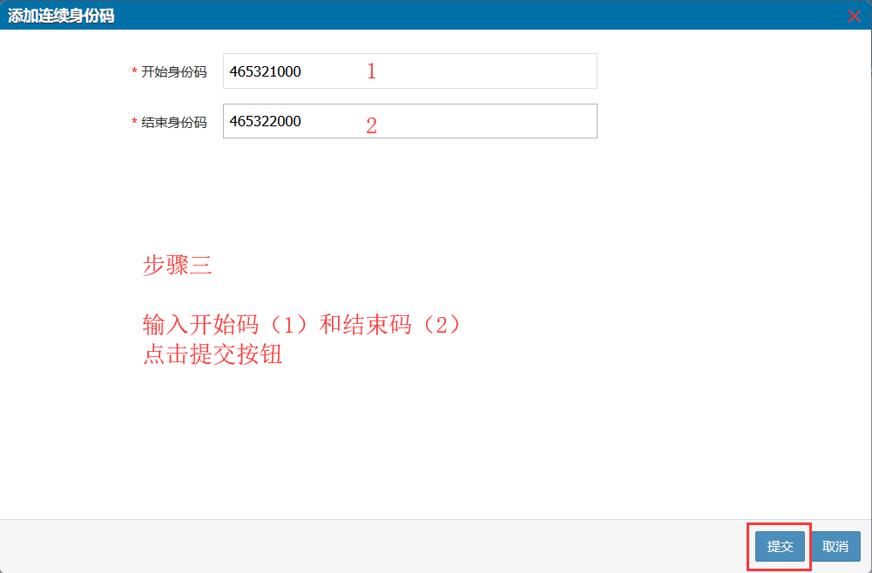

### 4电商质量保障体系平台系统登录—企业管理员

以企业管理员身份进入电商质量保障体系平台系统；

**步骤1：**重新由平台登录追溯管理系统选择企业管理员身份

**（或）步骤2：在追溯管理系统内右上方切换角色**

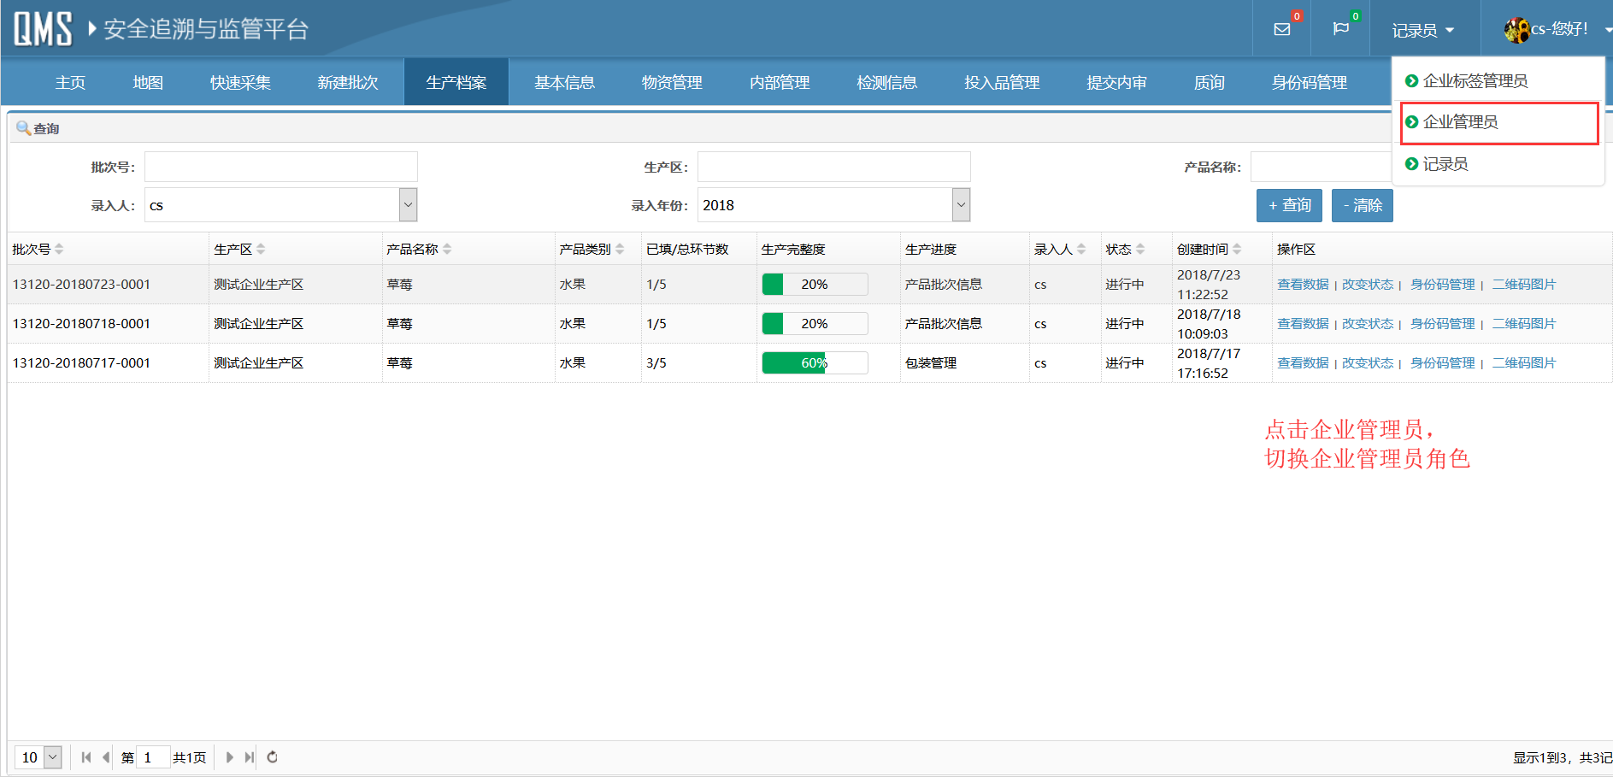

**步骤3：**以管理员的身份登录电商质量保障体系平台系统

### 5企业信息管理——企业管理员

这里的企业信息会在查询页面（消费者扫描二维码展示的页面）的基本信息中展现；如果没有企业查询信息，我们需要新建；如果没有企业查询信息，我们只需更具企业自身情况对其编辑就可以了。

企业查询信息详细操作步骤如下 ：

**步骤1：**进入系统管理-->企业查询信息管理页面，点击新增；

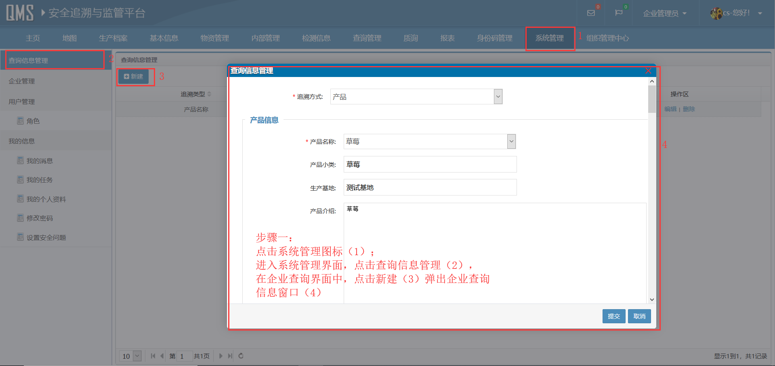

**步骤2：**填写完企业查询信息，点击提交按钮；

1）选择追溯方式：产品；选择对应的产品；

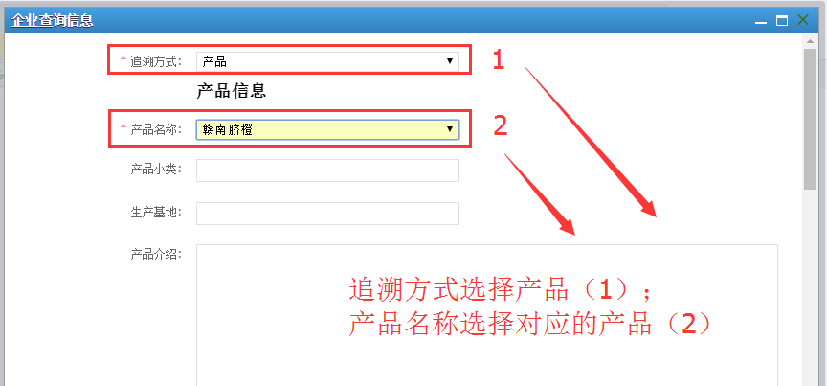

2）填写产品信息、企业信息、生产区环境、公司资质荣誉和宣传视频，点击提交；出现提供成功提示，则信息录入成功；

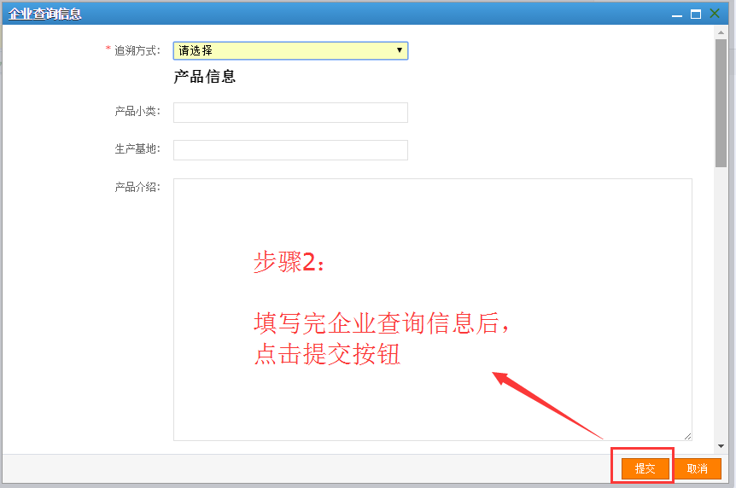

### 6查询管理——企业管理员

查询管理主要是对深度追溯信息开通查询的管理；开通后（前提：身份码已经关联），消费者就可以扫描二维码查询到农产品的深度追溯信息。

深度追溯信息包含两方面：

1）公共信息：包括备案信息（企业备案、产品备案、供货能力备案、生产能力备案）、企业信息（企业概况、生产区信息、产品信息信息）、物资管理、内部管理和检测信息等信息；

2）产品批次信息：包括产品批次信息和各个生产环节信息（如：灌溉信息、施肥信息等）；

开通查询的详细步骤如下：

#### 6.1公共信息开通查询

**步骤1：**首先进入查询管理页面，在未审批中查找需要开通的事项；

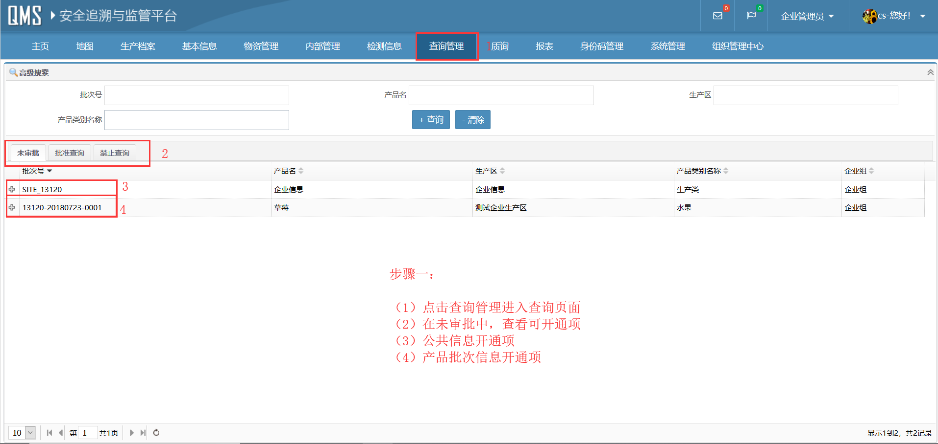

**步骤2：**公共信息开通查询——展开SITE条目，选择要开通的公共信息，点击开通查询即可；

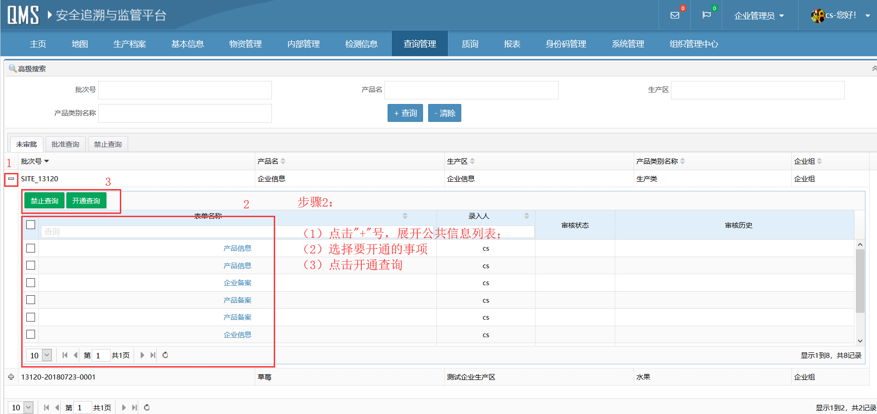

#### 6.2深度追溯信息开通查询

**步骤3：**深度追溯信息开通——展开产品批次条目，选择要开通的环节点信息，点击开通查询即可；

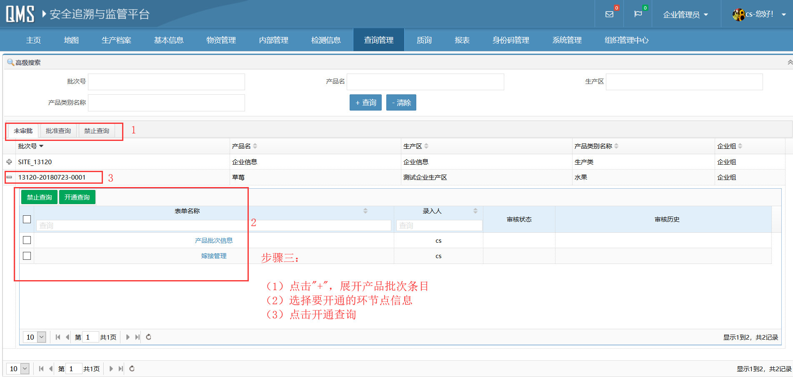

禁止开通查询：禁止开通查询的步骤和开通查询的步骤一样，我们只需要在已经批准查询中，选择要禁止的项禁止即可；

### 7信息查询

#### 7.1网页查询

消费者在查询页面中输入身份码，就可以查询到当前已开通查询的信息。

查询步骤：

**步骤1：**进入查询页面，输入身份码，点击立即查询按钮；

http://qms5.sy315.cn/nh/RetrospectiveInquiry/QueryHome

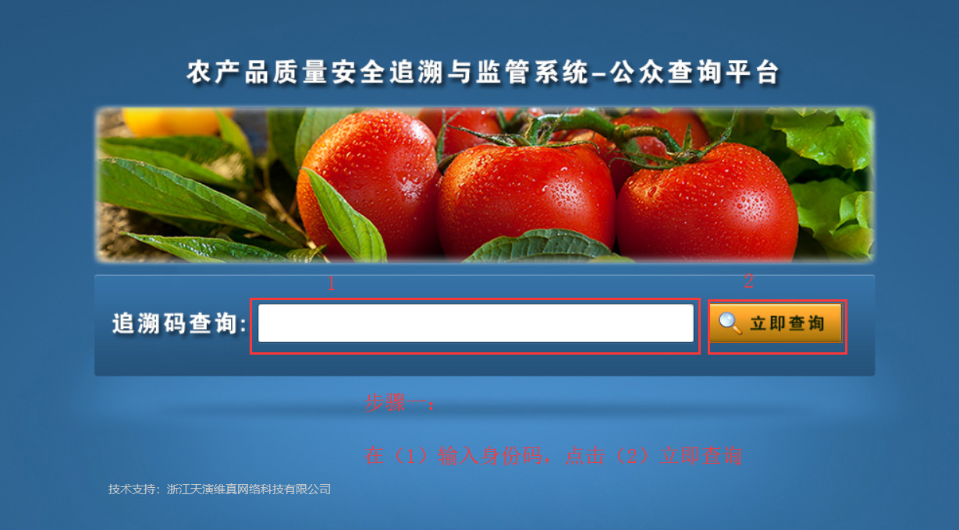

**步骤2：**进入查询主页，点击基本信息图片，查看企业信息、产品信息、生产区环境信息、公司资质荣誉和宣传视频；

**步骤3：**点击生产区信息，可以查看生产区环境信息；基本信息中查看的信息来源于系统管理-->企业查询信息管理（查看需要企业管理员权限）中编辑的信息；

**步骤4：**点击深度追溯图标，查看深度追溯信息；

**步骤5：**点击对应的环节标签，查看该环节的详细信息；这里展示信息来源于企业管理员在查询管理中开通的公共信息和批次环节信息；

#### 7.2手机查询

使用手机扫面二维码和输入身份码查询的结果是一样的，这里不再讲述。

### 8内部管理

内部管理主要包括设备维修、清洁卫生、员工体检和内部培训等信息的录入；企业可根据自身情况对内部管理各个环节信息进行录入。

设备维修、清洁卫生、员工体检和内部培训等信息的录入可参考物资管理的信息录入，这里不再复数。

### 9检测信息

有物联网传感器的情况下，填写检测信息资料。如果没有传感器，不需要填。